İŞİN ADI: | İKİ ADET TELEFON MAKİNASININ BAĞLANTI UYGULAMASI |  |  |  |  |  | İŞ NO: 1
AMAÇ: Santral kullanmaksızın iki adet telefon makinesinin birbiri ile haberleştirilebilmesi için gerekli elektriksel devrenin kurulması.

GİRİŞ: Santraller ikiden fazla abone için telefon makinelerini daha sağlıklı bir şekilde haberleşmesini sağlayan cihazlardır. Eğer iki adet abone var ise telefon makinelerini basit bir elektrik bağlantısı ile haberleştirebilmek mümkündür.

İki adet telefon makinesinin elektriksel konuşma bağlantı şeması

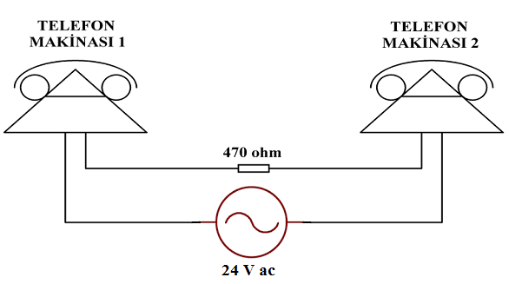

İki adet telefon makinesinin elektriksel zil bağlantı şeması

İŞLEM BASAMAKLARI:

- Telefon ve güç kaynağını yukarıdaki gibi monte ediniz.
- 1. telefonun ahizesini kaldırarak 2. telefonu gözlemleyiniz.
- 2. telefonun ahizesini kaldırarak konuşmayı başlatınız.

Sınıf: |  | Zaman | Teknoloji | İş Alışkanlığı | İşlem Basamakları | Toplam
No: |  | % 20 | % 40 | % 20 | % 20 | Yazı |  | Rakam
Ad:
Soyad:

